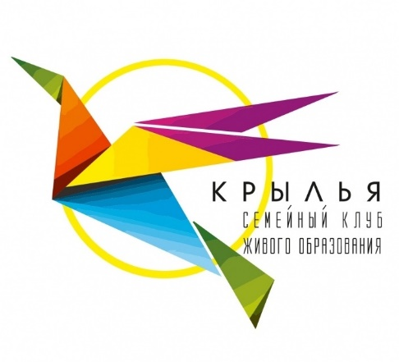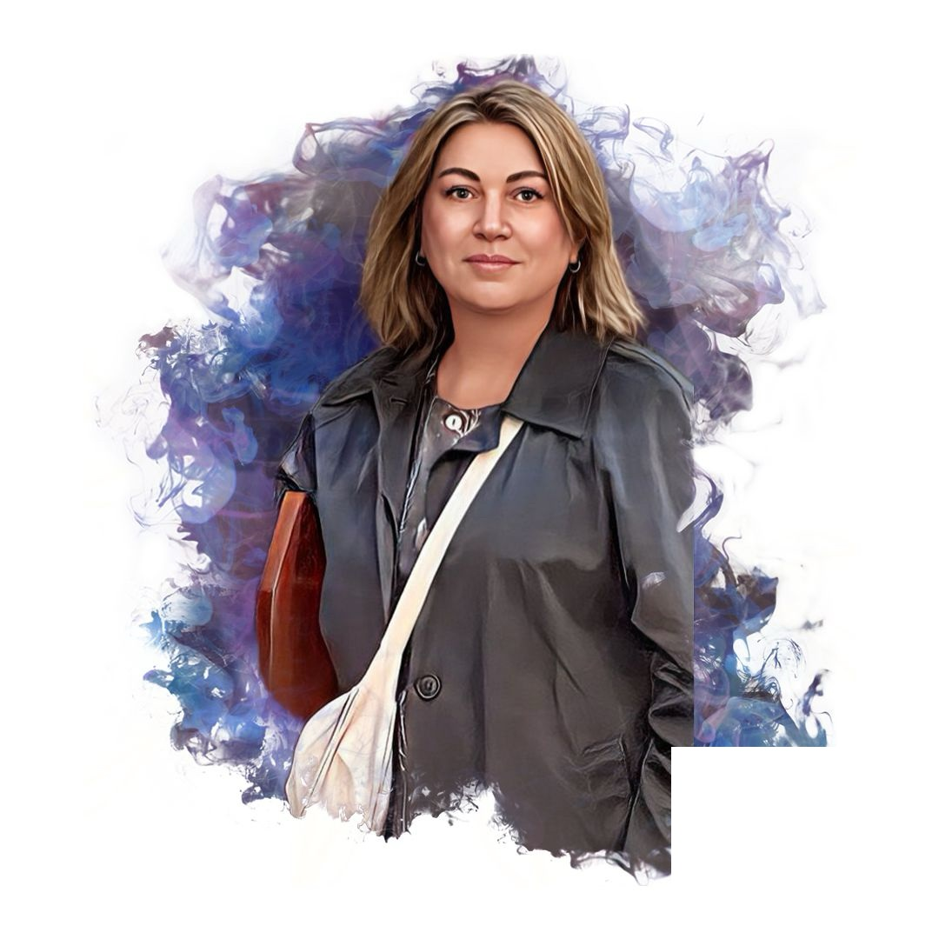

**Ткачук Елена Борисовна**

Педагог по каллиграфии семейного клуба Крылья.

Окончила исторический факультет Нижегородского педагогического университета. Работала учителем в школе и педагогом доп. образования в Доме юного техника. Трое детей. Творчество: более 20 лет изучаю традиционные и создаю авторские текстильные куклы, исследую народный костюм. Участник многих выставок. Являюсь автором мастер- классов по куклам для взрослых и детей.